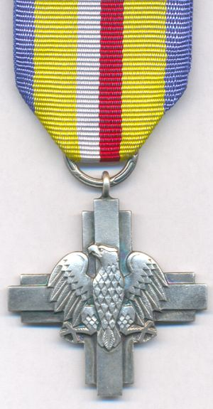

Wydano staraniem Zarządu Dolnośląskiego
Związku Weteranów i Rezerwistów Wojska Polskiego
imienia 2 Armii Wojska Polskiego
Trzydziesty trzeci tomik w historycznym cyklu wydawniczym
Wybór tekstu, redakcja, skład komputerowy i zdjęcia:
kpt. dr inż. Janusz Fuksa
Nakład: 100 egz.

